TIẾT 17:

ÔN TẬP CUỐI HỌC KÌ I (tt)

* Yêu cầu cần đạt:
- Thể hiện đúng bài hát đã học với hình thức nhóm, cặp đôi, …
- Đọc bài đọc nhạc kết hợp thực hiện kí hiệu bàn tay/ vận động cơ thể theo ý thích.
- Lắng nghe ý kiến, chia sẻ và hợp tác cùng các bạn trong nhóm để hoàn thành nhiệm vụ được giao.

Tiến trình bài dạy | Hoạt động của GV và HS
1. Mở đầu.  - Trò chơi: “Ai nghe tài hơn”. | - GV đàn 6 nốt Đô - Rê – Mi – Pha – Son - La và yêu cầu HS đọc theo. Sau đó GV đàn nốt bất kì trong 6 nốt và yêu cầu HS đọc. GV có thể nâng cao dần độ khó để HS phát triển tai nghe.  - HS thực hành theo nhóm/ tổ/ cá nhân. GV yêu cầu HS nhận xét bạn sau hoạt động.  - GV nhận xét, tuyên dương và liên kết vào bài mới.
2. Luyện tập, thực hành.  - Đọc nhạc bài số 1 theo kí hiệu bàn tay.  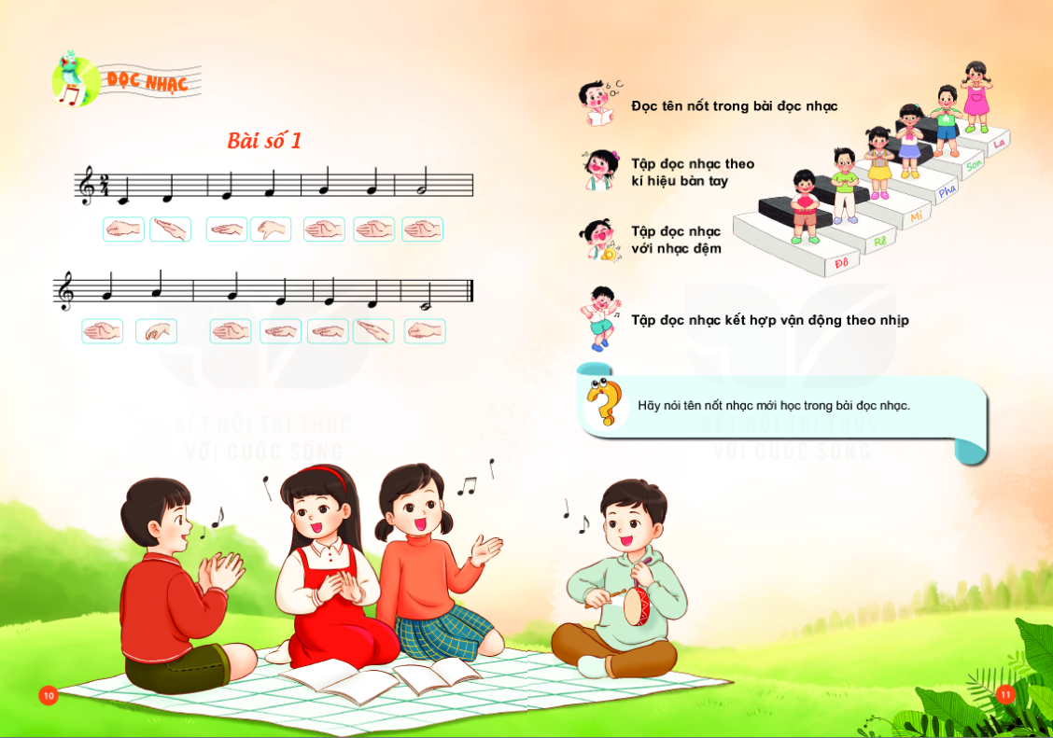  - Đọc nhạc bài số 1 kết hợp vận động theo nhịp.  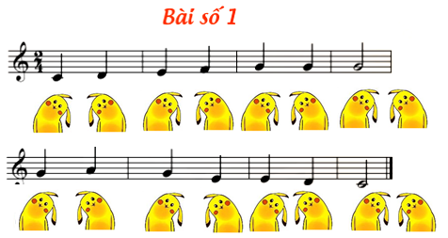  - Đọc nhạc bài số 2 theo ý thích.  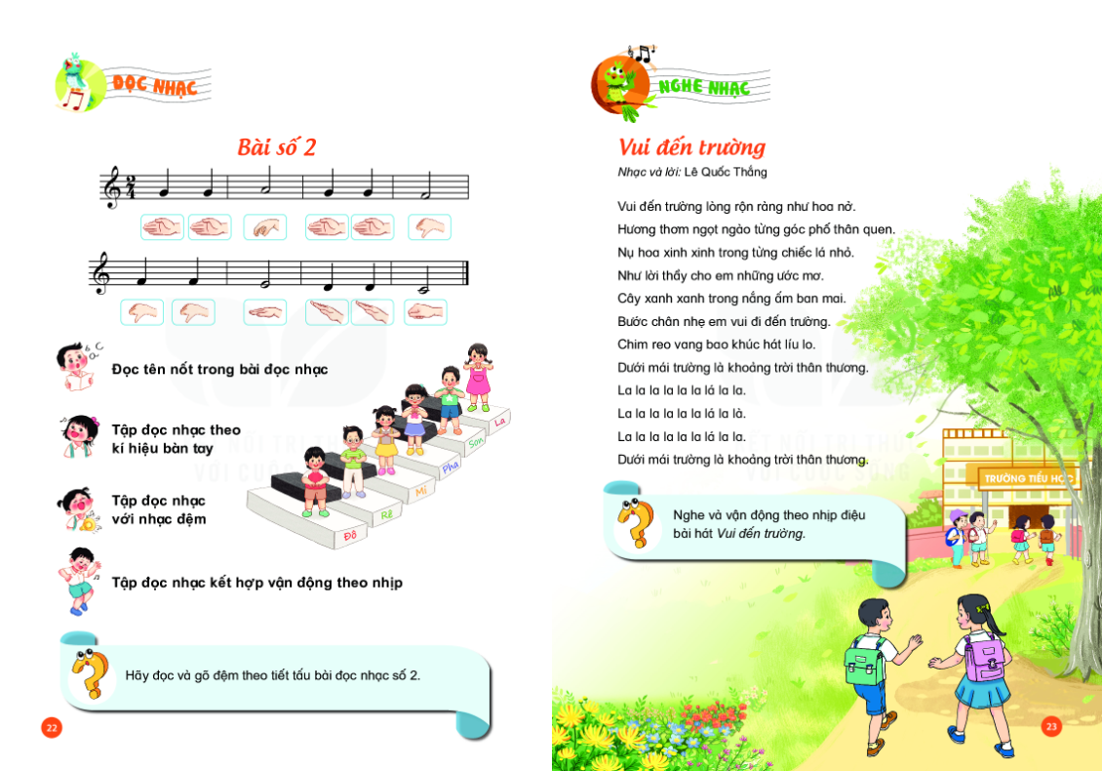  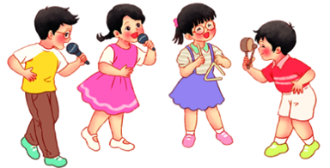  - Trình diễn bài hát.  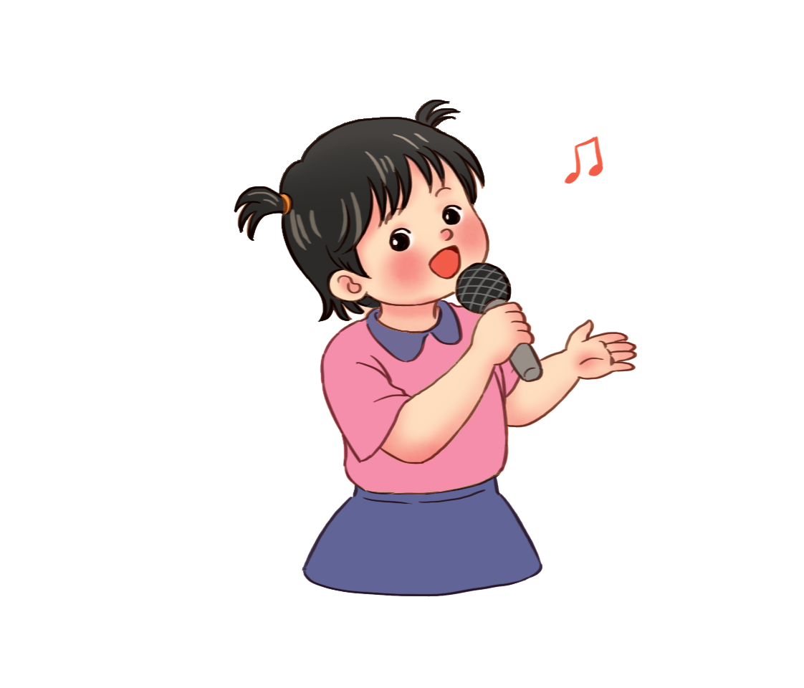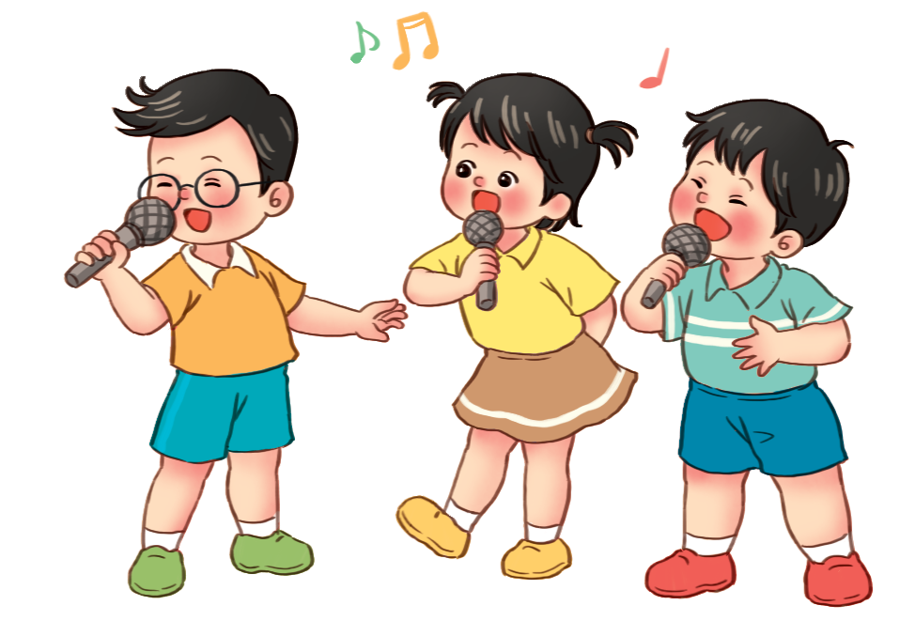  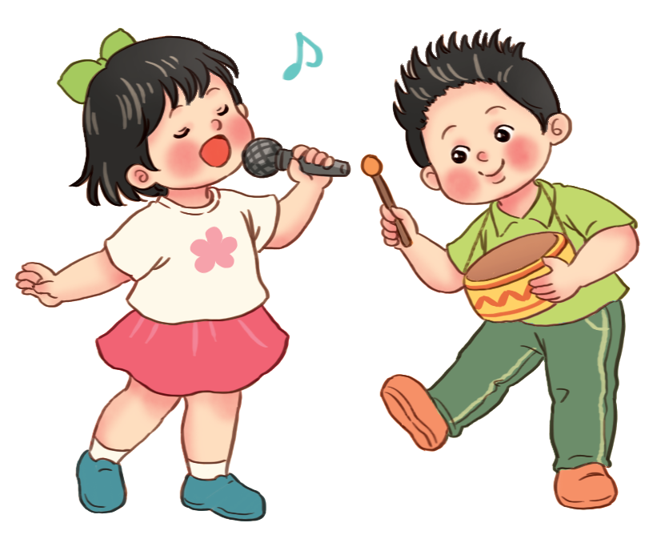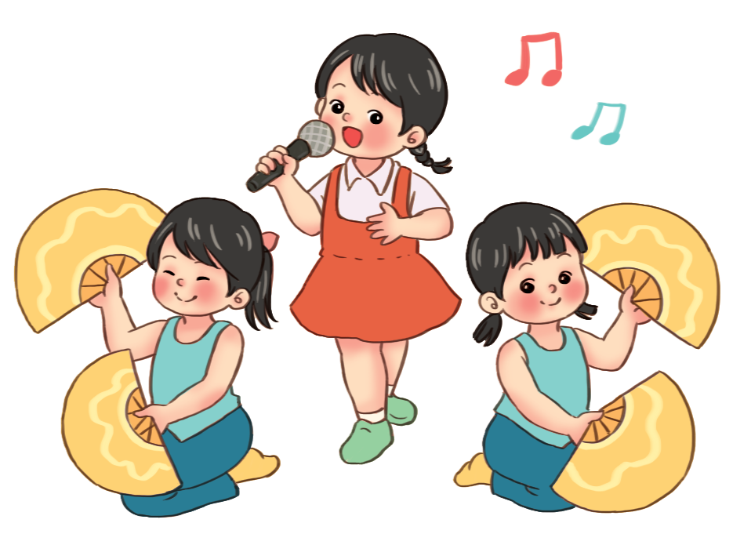  - Tổng kết, nhận xét tiết học. | - GV cho HS quan sát lại bài đọc nhạc số 1, yêu cầu HS đọc nhạc theo kí hiệu bàn tay kết hợp nhạc đệm.  - GV hướng dẫn HS trình bày bằng nhiều hình thức khác nhau: cá nhân, tổ, nhóm, …  - HS nhận xét bạn sau hoạt động.  - GV nhận xét, tuyên dương và điều chỉnh sửa sai (nếu có).  - GV yêu cầu HS đọc nhạc với nhạc đệm kết hợp vận động lắc vai, nghiêng đầu, nhún chân theo nhịp bài đọc nhạc.  - HS trình bày bằng nhiều hình thức khác nhau: cá nhân, tổ, nhóm, … Khuyến khích HS sáng tạo vận động theo ý thích.  - GV nhận xét, tuyên dương và điều chỉnh cho HS (nếu có).  - GV hướng dẫn HS chia nhóm, quan sát bài đọc nhạc số 2 và yêu cầu HS đọc nhạc với nhạc đệm kết hợp gõ đệm/ vận động cơ thể/ vận động minh họa theo ý thích.  - Các nhóm thảo luận, tự thống nhất các động tác vận động, tập luyện và trình bày trước lớp.  - GV yêu cầu HS nhận xét bạn sau mỗi phần trình bày.  - GV nhận xét, tuyên dương và điều chỉnh cho HS (nếu cần).  - GV cho HS nghe lại giai điệu và đoán tên các bài hát đã học.  - GV hướng dẫn HS lựa chọn hình thức trình bày:  + Đơn ca/ song ca / tốp ca.  + Hát kết hợp gõ đệm nhạc cụ.  + Hát kết hợp vận động cơ thể. …  - HS lên bảng thực hiện, khuyến khích HS có ý tưởng sáng tạo.  - GV yêu cầu HS nhận xét bạn sau hoạt động trình diễn.  - GV quan sát, nhận xét, đánh giá HS thể hiện đã đáp ứng mực độ nào ở các yêu cầu cần đạt về năng lực và phẩm chất, tuyên dương và điều chỉnh cho HS (nếu cần).  - GV dặn dò HS về nhà tự tập luyện các nội dung để chuẩn bị cho bài kiểm tra cuối kì I.

